Лексичекая тема «9 мая- день Победы»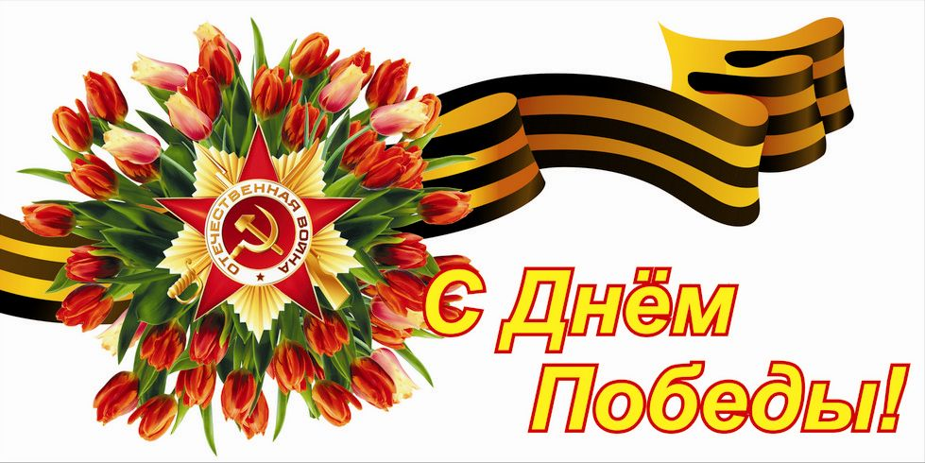

Есть события и даты, которые глубоко отпечатались в истории всего человечества. О них пишут книги, сочиняют стихи и музыку. Главное же - о них помнят. И эта память передается из поколения в поколение и не дает померкнуть далеким дням и событиям. Одним из таких событий стала Великая Отечественная война нашего народа против фашисткой Германии. Память о ней должен сохранить каждый россиянин. В День Победы - 9 мая чтят память тех, кто погиб, и кланяются всем тем, кто остался в живых.

Расскажите, какой праздник отмечается в нашей стране 9 мая и почему он называется "День Победы"; о героях Великой Отечественной войны, рассмотрите иллюстрации в книгах. Вспомните , кто из ближайших родственников принимал участие в Великой Отечественной войне, рассмотрите иллюстрации в книжках, фотографии родственников (дома).

Закрепите пальчиковую гимнастику.

Майский праздник - *(кулачок-ладошка попеременно)*

День Победы, - *(кулачок-ладошка попеременно)*

Отмечает вся страна - *(кулачок-ладошка попеременно)*

Надевают наши деды - *(сгибают-разгибают пальчики)*

Боевые ордена - *(сгибают-разгибают пальчики)*

**Упражнение "Скажи по-другому"**

(учимся подбирать синонимы).

Смелый - храбрый,

Отважный -

Геройский -

**Упражнение "Скажи наоборот"**

(учимся подбирать антонимы).

Смелый - трусливый.

Враг -

Мир *-*

**Загадки:**

Он поднимает в небеса

Свою стальную птицу.

Он видит горы и леса,

Воздушные границы.

Зачем летит он в вышину?

Чтоб защищать свою страну! *(Военный лётчик)*

Он защищает рубежи

И рощу, и дубраву,

Оберегает поле ржи,

Далёкую заставу.

И долг военного такой:

Хранить покой и твой, и мой. *(Пограничник)*

Его машина вся в броне,

Как будто черепаха.

Ведь на войне как на войне,

Здесь не должно быть страха!

Ствол орудийный впереди:

Опасно! Враг не подходи…. *(Танкист)*

Из ограды ствол торчит,

Беспощадно он строчит.

Кто догадлив, тот поймет

То, что это *(Пулемет)*

Нрав у злодейки буйный, злой,

А прозывается ручной.

Но совсем не виновата

В этом грозная *(Граната)*

**Упражнение «Вставь пропущенный предлог»**

 Военные лётчики защищали нашу Родину … небе.

Моряки воевали … врагом … море.

Танкисты сражались …танке.

Пограничники охраняли нашу Родину … границе.

Артиллеристы стреляли из пушек … фашистским танкам.

**Упражнение "Закончи предложения"**

9 Мая - …

Все поздравляют ветеранов с …

В этот день ветеранам дарят …

Люди идут возлагать цветы к …

У Вечного огня уже лежит  много …

На Красной площади проходит …

**Упражнение "Здесь, а там"**

Здесь солдат, а там солдаты

Здесь воин, а там …

Здесь ветеран, а там …

Здесь герой, а там  …

ОТВЕТИТЬ НА ВОПРОСЫ:

- Какой праздник мы отмечаем 9 мая?

- В какой стране мы живём?

-Что такое государство? Родина?

-Что такое граница?

- Почему нужно охранять Родину?

- Почему День Победы отмечают 9 мая?

- Почему в этот день поздравляют ветеранов?